## This

## 普通模式

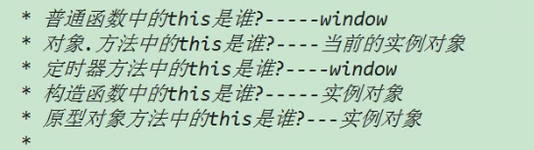

对象.方法就是字面量里声明的函数。

定时器和普通函数的调用对象都是window。

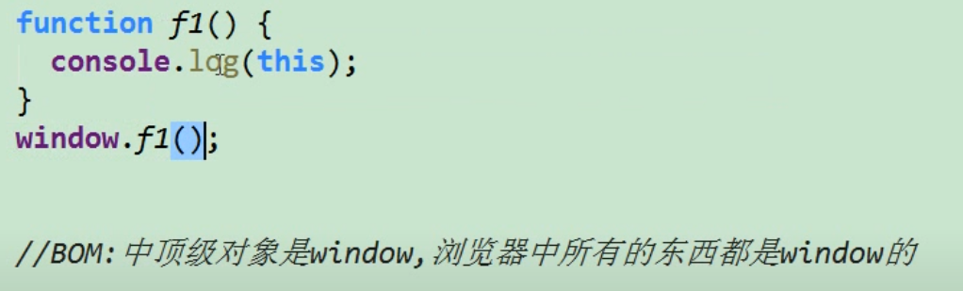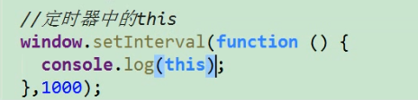

## 严格模式

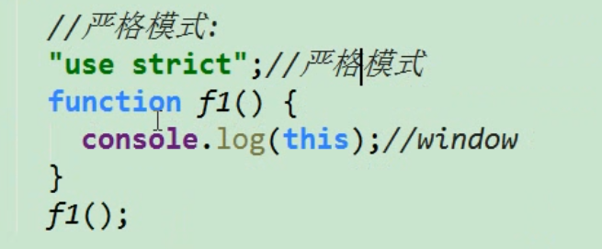

严格模式下，window如果不加，浏览器则会视为你调用的f1为一个对象的方法，就会报错，